ПРОКУРАТУРА

АЛАРСКОГО РАЙОНА

Р А З Ъ Я С Н Я Е Т :

Законом предусмотрена уголовная ответственность за умышленное причинение легкого вреда здоровью
Федеральным законом №543-ФЗ «О внесении изменений в статью 213 Уголовного кодекса Российской Федерации (далее – УК РФ)» положения данной статьи сформулированы в новой редакции.
Частью 2 ст.115 УК РФ предусмотрена уголовная ответственность за умышленное причинение легкого вреда здоровью, вызвавшего кратковременное расстройство здоровья или незначительную стойкую утрату общей трудоспособности, совершенное:
а) из хулиганских побуждений;
б) по мотивам политической, идеологической, расовой, национальной или религиозной ненависти или вражды либо по мотивам ненависти или вражды в отношении какой-либо социальной группы;
в) с применением оружия или предметов, используемых в качестве оружия;
г) в отношении лица или его близких в связи с осуществлением данным лицом служебной деятельности или выполнением общественного долга.
Для территории Аларского района наиболее характерно совершение, данных преступлений, квалифицируемых по п. «В» ч.2 ст.115 УК РФ, т.е. как умышленное причинение легкого вреда здоровью, вызвавшего кратковременное расстройство здоровья или незначительную стойкую утрату общей трудоспособности, совершенноес применением оружия или предметов, используемых в качестве оружия. Основная часть из этих преступлений совершается в семьях, т.е. между лицами знакомыми между собой. Мотивом совершения названных преступлений зачастую является личная неприязнь и ссоры, возникающие в процессе распития спиртных напитков.
За совершение данных преступлений законом установлено наказание в виде обязательных работ на срок до трехсот шестидесяти часов, исправительных работ на срок до одного года, ограничения свободы на срок до двух лет, принудительных работ на срок до двух лет, ареста на срок до шести месяцев, лишения свободы на срок до двух лет.
Привлечение к установленной законом ответственности лиц за совершение указанных преступлений преследует профилактическую роль предупреждения совершения более тяжких преступлений против личности, таких как убийство, причинение тяжкого вреда здоровью. В связи с этим прокуратура района разъясняет, что, примиряясь с обвиняемым, Вы можете стать жертвой совершения в отношении Вас более тяжкого преступления, в том числе последствием которых является лишение жизни человека!

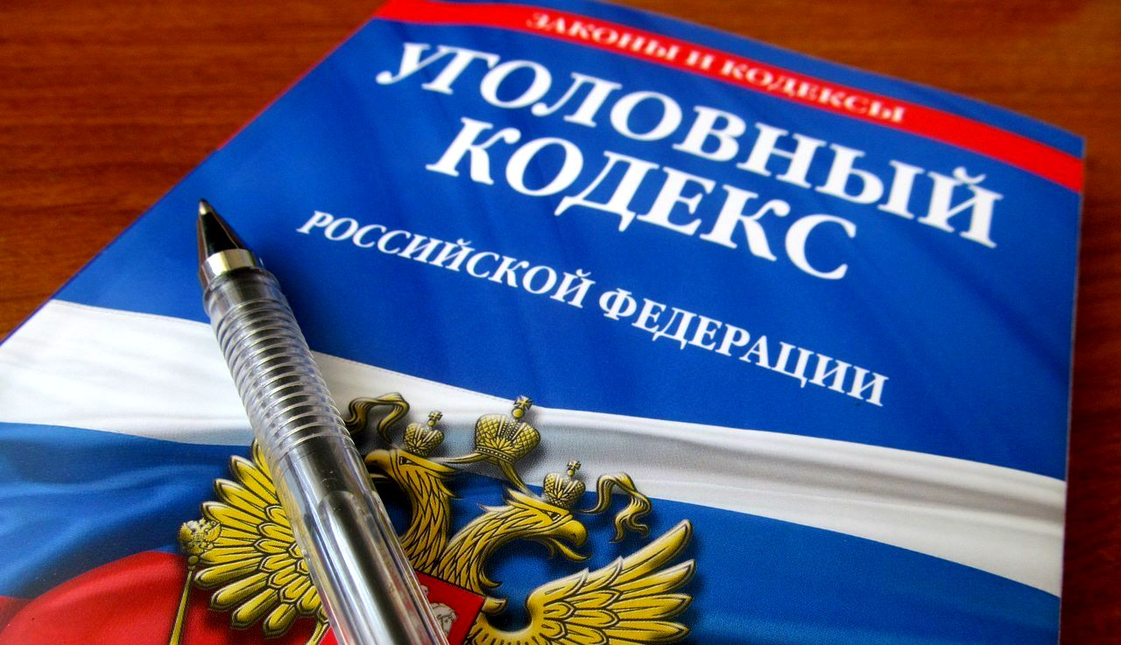

25.10.2021

